**MIÉRCOLES 13 DE MAYO CIENCIAS SOCIALES 3°A B Y C**

**HUELLAS DEL PASADO**

LOS PUEBLOS ORIGINARIOS NOS DEJARON COSTUMBRES QUE HASTA EL DÍA DE HOY CONSERVAMOS POR EJEMPLO: TOMAR MATE, LOS CARNAVALES EN EL NORTE, TOCAR EL CHARANGO, COMER MAÍZ, PAPA, MANDIOCA, HACER TELARES CON LANAS DE OVEJA O LLAMA, EL CHIPÁ, AGRADECER A LA PACHAMAMA...

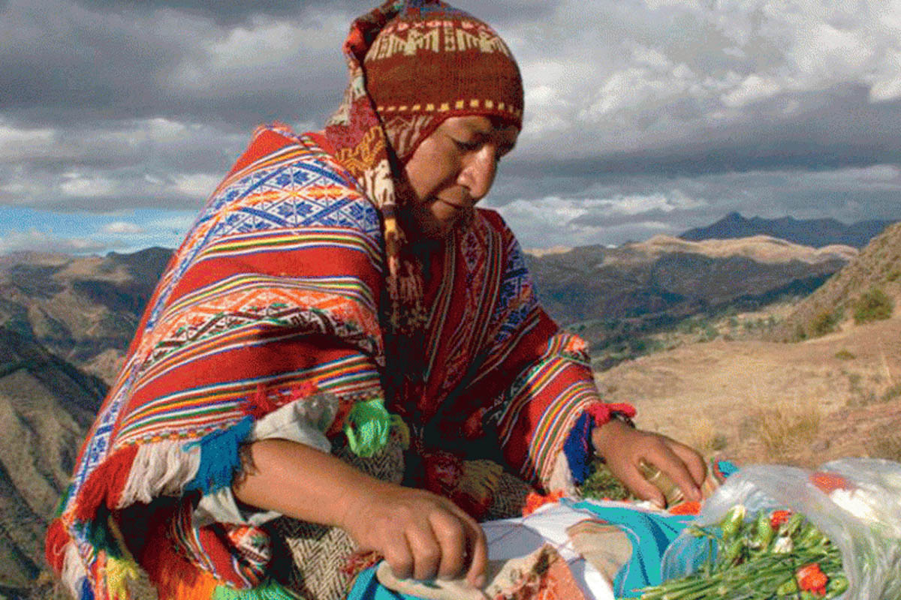

1-REALIZÁ DEL FICHERO KIMBO 3, LA FICHA 31 Y PEGALA EN LA CARPETA.

2-PENSÁ Y ESCRIBÍ ALGUNA OTRA COSTUMBRE QUE NOS DEJARON LOS PUEBLOS ORIGINARIOS Y QUE CONSERVAMOS EN EL PRESENTE.

…………………………………………………………………….

…………………………………………………………………….

…………………………………………………………………….

…………………………………………………………………….

**PRÁCTICAS DEL LENGUAJE: 3A-3B-3C.**

**HOY VAMOS A CONOCER QUÉ ES UN FOLLETO**.

ES UN TEXTO IMPRESO, QUE SIRVE COMO INSTRUMENTO PUBLICITARLO. EL FOLLETO ES UNA FORMA SENCILLA DE DAR PUBLICIDAD A UN PRODUCTO, UN SERVICIO O AQUELLO QUE NOS INTERESE QUE SE CONOZCA.

**TE MUESTRO UN EJEMPLO:**

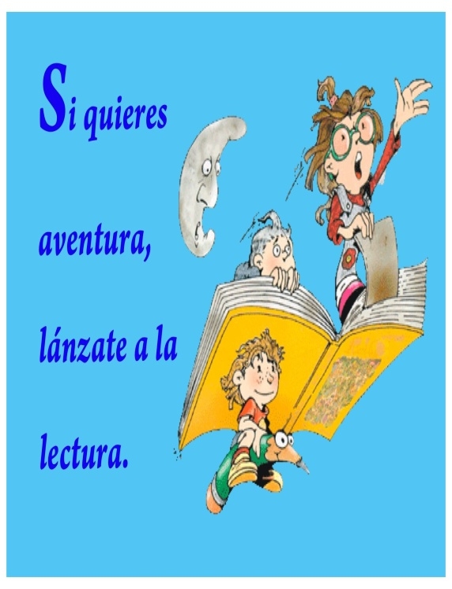

¡**AHORA ARMAREMOS NUESTRO FOLLETO!**

EL TEMA QUE VAS A ESCRIBIR ES “PROMOCIONAR LA LECTURA DE LEYENDAS”

TE AYUDO A HACERLO SIGUIENDO LOS SIGUIENTES PASOS, PODÉS CONFECCIONARLO DE UNA SOLA HOJA, COMO EN EL EJEMPLO, O DE UNA HOJA DOBLADA A LA MITAD.

1) PIENSEN QUÉ VAN A PONER EN CADA PARTE.

2) ESCRIBÍ EL TÍTULO GRANDE, FRASE PUBLICITARIA, FOTO O DIBUJO GRANDE.

3) ESCRIBÍ EL TEXTO QUE TE PARECE QUE SIRVA PARA PROMOCIONAR LA LECTURA DE LEYENDAS O DE UNA LEYENDA.

4) LAS IMÁGENES PARA EL FOLLETO, PUEDEN SER DIBUJOS, RECORTES DE REVISTAS, FOTOS, LO QUE TENGAS EN CASA.

5) NO TE OLVIDES DE LAS MAYÚSCULAS, EL TEXTO QUE ESCRIBAS TIENE QUE SER ATRACTIVO Y CLARO PARA QUIENES LO VAMOS A LEER.

6) TE INVITO A QUE ME MANDES FOTOS DE TU FOLLETO Y ME LO MUESTRES EN LAS CLASES ZOOM DEL DÍA LUNES.

¡ESTOY SEGURA QUE VAN A QUEDAR SÚPER LINDOS Y DIVERTIDOS!

**¡MANOS A LA OBRA**!

**MATEMÁTICAS:**

**MATEMÁTICAS**

**MIÉRCOLES 13 DE MAYO**

**LAS TABLAS DEL 4 Y DEL 6**

**DIVERTITE MIRANDO ESTOS VIDEITOS!!!**

<https://www.youtube.com/watch?v=DFITX7HQ7j0>

<https://www.youtube.com/watch?v=IebDPSMT8dg>

AHORA RESOLVÉ LAS SIGUIENTES CUENTITAS:

NO OLVIDES REALIZARLAS EN LA CARPETA.

1. 34 X 4=
2. 56 X 6=
3. 214 X 4=
4. 345 X 6=

**IMPORTANTE: PRACTICÁ LAS TABLAS PARA LA CLASE DE MAÑANA POR ZOOM!**